天津健康码申请流程

1.打开微信，在顶端搜索栏搜索“津心办”
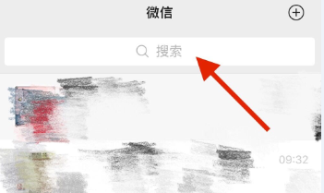
2.点击“津心办官方”小程序
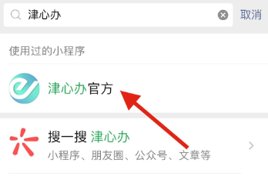
3.进入小程序后，点击“申领健康码”栏

4.进去登录界面，点击“注册”或者“微信授权登录”
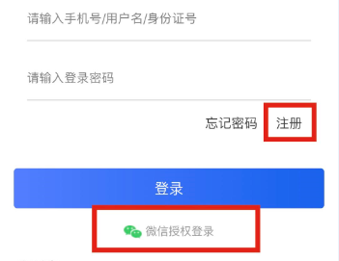
5.登录后，再次点击“申领健康码”栏，跳转界面后，点击“确认”进去申请界面
6.按照要求填写个人信息
6.1健康信息中是否在津，填写“否”
6.2当前所在地区填写在津住址
6.3预计返程时间为到津时间
6.4返回地区填写：天津市和平区福安大街万兆科贸产业大厦A-6
6.5其他信息如实填报即可
7.提交后即可显示健康码，绿码即可来津。

